Муниципальное бюджетное образовательное учреждение
для детей сирот и детей, оставшихся без попечения родителей
«Яйский детский дом «Колокольчик»

Воспитать в себе хозяина
(разработка воспитательного часа по бережливости
Возраст детей 6-13 лет)

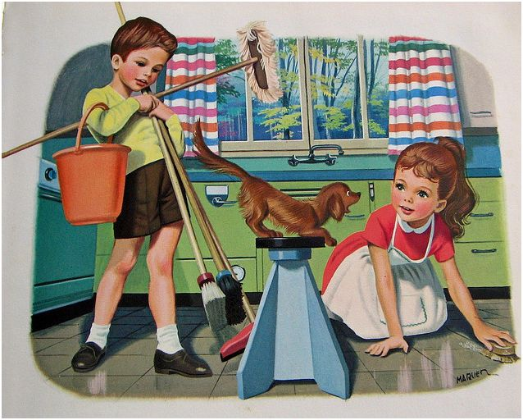

Составила:
Бова Татьяна Викторовна
Воспитатель группы «Пчёлы»

Воспитывать в себе хозяина
Цель: Способствовать формированию у воспитанников запас знаний, умений и навыков, которые позволят ему успешно адаптироваться в самостоятельной жизни.
Задачи:
- Способствовать утверждению положительных личностных качеств: бережливости, аккуратности, опрятности.
- Развивать логическое мышление, связную устную речь, активизировать словарь обиходно-разговорных слов и фраз.
- Способствовать воспитанию аккуратного и бережливого хозяина.
1.Организационный момент
Воспитатель: Ребята! У меня для вас есть сюрприз.
Воспитатель показывает коробку. Дети рассматривают. Замечают надпись на крышке.
В. (читает). Тот коробку открывает, кто загадку отгадает.
Кто за печкою живет,
Дом хранит от бед, невзгод,
Но бывает злым порой? –
Существо то … (домовой).
( в коробке картинка Кузи с картинками вещей неряшливыми)
В: Легенда утверждает, что 8 октября – День рождения домовёнка Кузьки, известного детям многих поколений по сказочной повести Т.И. Александровой.
- Посмотрите, что же нам Кузя принёс. Картинки.
- А ещё, какие то слова написаны, давайте их прочитаем и попробуем объяснить. (аккуратный, опрятный, бережливый, хозяин своих вещей)
- Давайте рассмотрим их и подумаем, о чём же у нас пойдёт сегодня речь.
- Правильно о вещах, о том что нас окружает и о том как мы ко всему этому относимся.
- Поэтому и тема нашего занятия так и называется «Воспитать в себе человека», а наш гость Кузя пусть послушает и поймёт какие же мы хозяева.
2.Вступительная беседа
В: Ребята, что значит быть аккуратным?
- Аккуратный – это человек соблюдающий во всем порядок, точность, опрятность, чистоплотность, содержащийся в порядке всё что его окружает.
- Аккуратно выглядеть – это означает быть чистым, чтобы одежда была целой, а для этого нужно уметь замечать непорядок в своей одеже. Как можно назвать человека неопрятного, неаккуратного? (грязнуля, неряха)
Ребята, как вы понимаете, что значит бережливость?
Нужно ценить и сохранять то, что у нас есть. Мы должны беречь домашнее имущество, имущество которое находится в группе, д/д.
Государство заботится о вас. Вы бесплатно кушаете, пользуетесь учебниками и школьными принадлежностями, а так же вас бесплатно одевают и лечат. На строительство д/д, на то оборудование и содержание вас уходят огромные средства. За все это платит наше государство, чтобы воспитать и обучить достойных граждан.
А сколько д/домов в нашей стране? Очень и очень много. Государство стремится, чтобы все имели возможность учиться, вкусно кушать, хорошо отдыхать и красиво одеваться и все больше и больше узнавать об окружающем мире.
Бережное отношение это: быть аккуратным, содержать вещи в порядке, вовремя их чинить, каждой вещи знать свое место. И если следовать этим правилам, то как гласит народная мудрость «Бережная вещь два века живет».

А сейчас вам предлагает Кузя немного отдохнуть , по разгадывать загадки, про то, что нас окружает, а заодно убедится какие мы всезнайки.
Игра : «Загадки»

Все одеть её хотят,
И на ней весь день висят
И пальто, и куртки,
Когда придём с прогулки. (вешалка)

Мы ею пользуемся часто,
Хоть она, как волк, зубаста.
Ей не хочется кусаться,
Ей бы зубки почесать. (расчёстка)

Четыре брата
Под одной крышей. (стол)

На него ты можешь сесть,
Коль к столу позвали есть. (стул)

Мама вешает в нем платья,
Свитера и брюки — братья,
Папа — куртку, плащ и шарф.
Догадались? Это ... (шкаф).

Этот предмет у нас дома один —
Всеми домашними очень любим.
Дедушка хочет на нем хоть чуть-чуть
После обеда прилечь и вздремнуть.
Бабушка к вечеру очень устала:
Сядет и будет смотреть сериалы.
И лежебока, наш кот Митрофан,
Любит уютный и теплый ... (диван ).

Как избавиться от скуки? -
Надоели джинсы, брюки!
Веселее стать мне
Что поможет?
(Платье)

Всегда шагаем мы вдвоём,
Похожие, как братья.
Мы за обедом - под столом,
А ночью - под кроватью.
Ответ: (Тапочки)

В: Видите, сколько нас окружает вещей. Почему же у каждой вещи должно быть
свое место? (ответы детей)
Чтение стихотворения 3. Александровой «Что взяла, клади на место!»
Это Оленьке известно:
Что взяла - клади на место!
Только девочка мала -
Забывает, где взяла.
На кроватку ставит кружку,
На паркет кладет подушку,
Прячет ботики в буфет.
Все на месте или нет?
Клала ли Оленька на место свои вещи?
Что смешного в поведении Оли? Почему она так делала? (Девочка еще маленькая.)
Куда надо положить вещи, которые взяла Оленька?
А кто из вас поступает так же, как Оленька?
Часто ли мама говорит вам: «Положи на место. Убери, где взял»?

А сейчас мы проверим наши с вами слова, кто быстрее соберётся, аккуратный человек или неряха.
Игра: « Собери себя сам»
Я предлагаю провести небольшой тест, одному дадим роль аккуратного человека, а другому не аккуратному, и проверим кто же из них быстрее соберётся в школу и на улицу.
( первой паре: на одном столе лежат аккуратно сложенные школьные принадлежности, а на другомвсё разбросано.
второй паре: на одном стуле лежат аккуратно сложенные вещи на прогулку, а на другом вещи в разных местах)

- А теперь скажите кто же быстрее собрался в школу? Почему?
- А кто быстрее собрался на улицу? Почему?
- К какому мы пришли с вами выводу? Что у каждой вещи – должно своё место?

«Надо вещи убирать, не придется их искать»
А кто помнит такое произведение:
Чтение отрывка из произведения К. Чуковского «Федорино горе», интонацией подчеркивая страдания сбежавших вещей и переживания по этому поводу Федоры.
Скачет сито по полям, А корыто по лугам.
За лопатою метла Вдоль по улице пошла.
Топоры-то, топоры. Так и сыплются с горы. Излагалась коза, Растопырила глаза:
«Что такое? Почему? Ничего я не пойму»
Вот и чайник за кофейником бежит, Тараторит, тараторит, дребезжит...
Утюги бегут, покрякивают,
Через лужи, через лужи перескакивают
Из окошка вывалился стол
И пошел, пошел, пошел, пошел, пошел...
А на нем, а на нем, Как на лошади верхом,
Самоварище сидит
И товарищам кричит: «Уходите, бегите, спасайтеся!»
- Узнали какое произведение….?

Я предлагаю вам послушать ещё одно стихотворение
Оля бросила колготки, снова на софу.
Мама Оле объяснила, место им в шкафу.
Сложены здесь вещи строго стопочками, в ряд
Даже носовой платочек быть на месте рад.
Нужно со своей одеждой аккуратно быть,
В платяном шкафу, одежду бережно хранить.
И так, где должна храниться одежда? И как её надо складывать?

Игра «»Сложи одежду»
Детям предлагается набор одежды и даётся задание, разобрать одежду и повешать, какую в шкаф на плечики, а какую сложить на полку.

Молодцы с заданием справились.
Так что же нам нужно знать и делать, чтобы стать аккуратным и бережливым хозяином?
Итог: И тогда вещи действительно будут служить людям не один век.
Но слова должны подкрепляться делом и сейчас вы покажите практически, на сколько хорошо вы умеете ухаживать за вещами. Дети вытягивают листочки с заданием:
- помыть сапоги
- почистить туфли
- погладить рубашку
-пришить пуговицу
-почистить костюм
-повесить на вешалку школьную форму
-подклеить книгу
- пришить петельку
- зашить дырку

Релаксационное упражнение: «Солнышко»
Закройте глаза, вытяните руки. Представьте, что на ладошках у вас лежит маленькое солнышко. Через пальчики, от лучиков солнышка идёт тепло по всей руке. Руки успакоились и отдыхают. Нам хорошо и тепло. Сделали вдох - выдох, вдох – выдох. А теперь мысленно подарите лучик своего солнышко другу, нашим гостям. Откройте глаза, улыбнитесь друг другу.
Пока мы с вами отдыхали, Кузя изчез, но я думаю, что он сегодня многое увидел и многое понял какие мы с вами хозяева своей группы.

